LearningTimecheck : Temps d'apprentissage (Installation)

Ce module nécessite l'installation conjointe des composants suivants :
- Le module LearningTimeCheck (Temps d'apprentissage) (ce module)
- Le rapport des “Temps d'apprentissage” (les rapports consolidés sur les cours, utilisateurs ou cohortes)
- Le bloc “Temps d'apprentissage”
Il existe également un plugin d'export de notes dédié à ce sous-ensemble. Il est actuellement implémenté mais n'a jamais été exploité dans des conditions réelles.
Une fois l'installation réalisée, il faut apporter un certain soin à la configuration des différents modules. Les demandes de organismes financeurs de formation sont en constante mutation et sont non homogènes en fonction du territoire ou du secteur professionnel. Les configurations proposées ont été accumulées de plusieurs cas d'usage réels pour s'adapter aux différentes situations rencontrées.

Installation
L'installation des différentes briques suit la procédure standard d'installation dans Moodle. vous trouverez les instructions correspondant à chaque élément dans leur documentation respective.
- Déployez l'archive dans le répertoire /mod de votre installation Moodle.
- Déployez les autres composants dans les répertoires indiqués.
- Naviguez enfin vers les notifications d'administration pour terminer l'installation logique des composants.

Configuration

Configuration générale
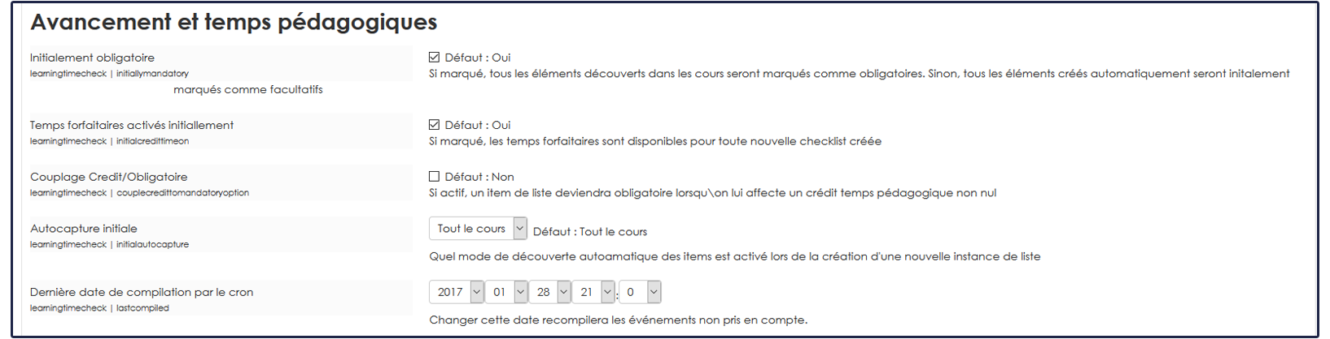
- Initialement obligatoire : Les activités et ressources capturées pra le LearningTimeCheck peuvent faire partie d'un contrat pédagogique obligatoire ou être déclarées comme facultatives. Si cette option est activée, tous les items sont initialement marqués comme obligatoire.
- Temps forfaitaires activés : Si cette option est active, alors toute nouvelle instance de LTC créée dans Moodle aura les temps forfaitaires activés.
- Couplage crédit/obligatoire : si ce réglage est actif, alors toute attribution d'un crédit temps étudiant à un item rend cet item obligatoire dans le contrat pédagogique.
- Autocapture initiale : Ce paramètre permet de régler le mode de capture par défaut pour tout nouveau LTC créé dans Moodle. Seuls les modes communs a tous les formats de cours peuvent être choisis ici. (Le format de cours au moment de la création de l'instance ne peut être connu ici).
- Date de dernière compilation du cron : Ce réglage permet de redéfinir la date de référence des compilations incrémentales des marques.

Affichage dans les vues d'ensemble des cours
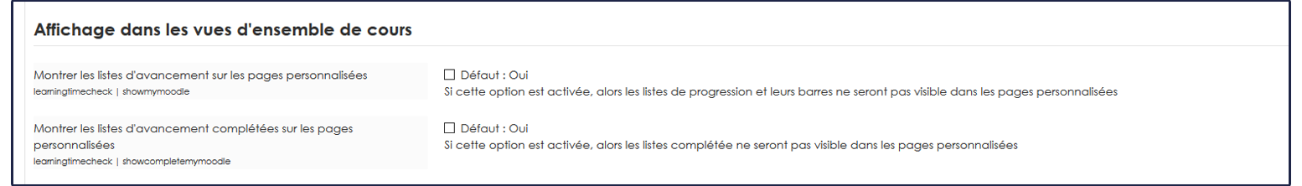
- Montrer les listes d'avancement sur les pages personnalisées : Si cette option est activée, alors les listes de progression et leurs barres ne seront pas visible dans les pages personnalisées (MY - Tableau de bord)
- Montrer les listes d'avancement complétées sur les pages personnalisées : Similaire à la précédente, mais désactive l'affichage des instances complètes si cette option est décochée.

CSV
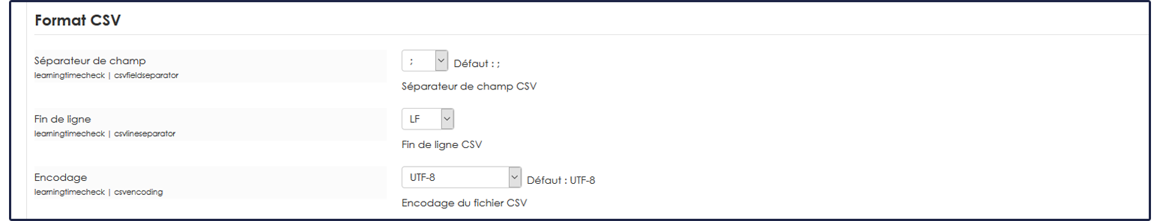
- Séparateur de champ : Définit le séparateur de champs pour les générations CSV.
- Fin de ligne : Définit le caractère de fin de ligne pour les générations CSV.
- Encodage : Définit l'encodage des jeux de caractères pour les générations CSV.

Couplage avec les rapports de session
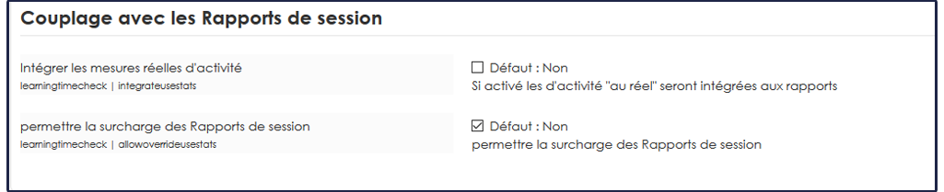
- Intégrer les mesures réelles d'activité : Si ce réglage est activé, alors il est possible de choisir de reporter le temps “constaté par la plateforme” pour certain items, plutôt que le temps forfaitaire. Ce réglage nécessite l'installation du bloc Mesure d'activité (UseStats).
- Permettre la surcharge des Rapports de session : Si ce réglage est activé, alors il est possible de choisir de “pousser” le temps forfaitaire prévu pour une activité dans les rapports de Session de formation au lieu du temps “constaté par la plate-forme” pour certain items. Ce réglage nécessite l'installation du bloc Mesure d'activité et du rapport Sessions de formation (TrainingSessions). Dans ce cas, une case à cocher supplémentaire est visible dans le formulaire de configuration des marques.

back to learning Time check] - [[:Plugins|Back to plugins index - Back to catalogue index

